PEMANFAATAN MEDIA PEMBELAJARAN BERBASIS GAME MENGGUNAKAN KAHOOT!

R. Ati Sukmawati¹, Delsika Pramata Sari^{2*}, Nuruddin Wiranda³, Muriyadi ³, Tiara Cahya Kumala³
^{1,2,3}Prodi Pendidikan Komputer, Universitas Lambung Mangkurat, Indonesia
¹atisukmawati@ulm.ac.id, ^{2*}delsika@ulm.ac.id, ³nuruddin.wd@ulm.ac.id

ABSTRAK
Abstrak: Tujuan kegiatan pengabdian kepada masyarakat ini adalah melakukan pelatihan kepada guru-guru terkait pemanfaatan media pembelajaran berbasis game menggunkan Kahoot!. Aplikasi Kahoot! dapat digunakan sebagai media evaluasi yang dapat membantu guru dalam proses evaluasi karena selain memanfaatkan teknologi, hal ini disukai siswa lebih efisien dibandingkan harus menulis lembaran jawaban dalam kertas evaluasi. Metode pelaksanaan program ini terdiri dari sejumlah tahapan yaitu (1) melakukan pendataan peserta yang akan mengikuti pelatihan, (2) menyiapkan modul dan peralatan pelatihan, (3) melakukan pelatihan Pemanfaatan media pembelajaran berbasis game dengan Kahoot! bagi guru-guru di Amuntai, (4) membuat laporan kegiatan, (5) melakukan publikasi kegiatan. Pendataan peserta akan dilaksanakan selama 2 minggu dengan cara penyebaran undangan ke instansi mitra, yaitu Madrasah Aliyah Swasta Al Ukhuwah, Madrasah Ibtidaiyah Integral Al Ukhuwah Amuntai, Madrasah Aliyah Negeri 1 Hulu Sungai Utara dan Madrasah Aliyah Negeri 2 Hulu Sungai Utara. Berdasarkan hasil evaluasi, dapat disimpulkan bahwa peserta pelatihan berupaya aktif memahami konsep dan implementasi penggunaan aplikasi Kahoot! dalam pembelajaran yang menyenangkan berupa kuis sesuai mata pelajaran yang diampu. Hasil análisis menunjukkan bahwa guru-guru memberikan respon positif terhadap kegiatan pelatihan pemanfaatan media pembelajaran berbasis game dengan Kahoot!.
Kata Kunci: media, pembelajaran, kahoot!
Abstract: The purpose of this community service activity was to conduct training for teachers related to the use of game-based learning media using Kahoot!. Kahoot! app could be used as an evaluation medium that can help teachers in the evaluation process because in addition to utilizing technology, this is preferred by students more efficiently than having to write answer sheets on evaluation papers. The method of implementing this program consists of a number of stages, namely (1) collecting data on participants who will take part in the training, (2) preparing training modules and equipment, (3) conducting training in the use of game-based learning media with Kahoot! for teachers in Amuntai, (4) make activity reports, (5) publish activities. Participant data collection would be carried out for 2 weeks by distributing invitations to partner agencies, namely Al Ukhuwah Private Madrasah, Al Ukhuwah Integral Madrasah Al Ukhuwah Amuntai, State Aliyah Madrasah 1 Hulu Sungai Utara and Madrasah Aliyah Negeri 2 Hulu Sungai Utara. Based on the evaluation results, it could be concluded that the trainees are actively trying to understand the concept and implementation of using the Kahoot! in fun learning in the form of quizzes according to the subjects taught. The results of the analysis showed that the teachers gave a positive response to the training activities on the use of game-based learning media with Kahoot!.
Keywords: media, learning, kahoot!

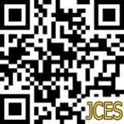 | Article History:
 | Received  Revised Accepted  Online | :  :  :  : | Day-Month-Year  xx-xx-20xx  xx-xx-20xx  xx-xx-20xx | This is an open access article under the  CC–BY-SA license

- PENDAHULUAN
Pandemi Covid-19 yang melanda dunia, menyebabkan pemerintah menerapkan aturan belajar di rumah. Tidak hanya di Indonesia, kebijakan ini pembelajaran jarak jauh diterapkan di hampir seluruh negara. Banyak kendala yang dihadapi dalam pelaksanaan pembelajaran jarak jauh, diantaranya pembelajaran menjadi monoton dan siswa kurang aktif dalam pembelajaran online. Pembelajaran jarak jauh tidak memungkinkan interaksi antara guru dan siswa secara intens, pengungkapan ekspresi dan eksplorasi di kelas. Untuk itu diperlukan media pembelajaran yang dapat membantu guru dalam menyampaikan materi dan evaluasi pembelajaran.
Menurut UU Nomor 20 Tahun 2003 tentang Sistem Pendidikan Nasional Bab 1 Pasal 1 ayat 21 dijelaskan bahwa Evaluasi pendidikan adalah kegiatan pengendalian, penjaminan, dan penepatan mutu pendidikan terhadap berbagai komponen Pendidikan pada setiap jalur, jenjang, dan jenis pendidikan sebagai bentuk pertanggungjawaban penyelenggaraan Pendidikan (Depdiknas, 2003). Proses pembelajaran sekarang menjadi sorotan saat permasalahan dalam menjawab soal evaluasi hanya terpaku pada catatan yang banyak. Hal ini harusnya menjadi acuan bagi guru agar dapat mendesain pembelajaran menjadi lebih menarik cukup dengan menggunakan gadget, baik dalam proses pembelajaran maupun evaluasi. Salah satu aplikasi yang memungkinkan bagi guru adalah aplikasi Kahoot!, aplikasi ini dapat digunakan sebagai media evaluasi yang dapat membantu guru dalam proses evaluasi karena selain memanfaatkan teknologi, hal ini disukai peserta didik lebih efisien dibandingkan harus menulis lembaran jawaban dalam kertas evaluasi. Saat ini, perkembangan ilmu pengetahuan dan teknlogi (IPTEK) yang begitu pesat, profesional guru tidak cukup hanya dengan kemampuan mengajarkan saja, tetapi juga harus mengelola informasi dan lingkungan untuk memfasilitasi kegiatan belajar siswa (Huda, 2020; Jaya, 2012; Rahadian, 2017).
Pembelajaran selama ini diidentikan dengan sumber buku paket yang tersedia. Pada masa pandemic sumber belajar dapat berupa e-book dan file digital lain. Namun, sebagai inovasi untuk membuat pembelajaran lebih menyenangkan dan kekinian menggunakan gadget yang dimiliki, salah satunya dengan penggunaan aplikasi dalam kegiatan pembelajaran. Mulai dari proses pembelajaran hingga evaluasi pembelajaran.
Permasalahan yang terjadi kini di mana siswa lebih memahami penggunaan gadget untuk eksistensi diri bermedia sosial dibanding dengan penggunaan gadget sebagai sumber belajar. Peningkatan kualitas pembelajaran hingga proses evaluasi telah banyak dilakukan dengan menggunakan gadget (Nasution, 2020; Rosiyanti & Muthmainnah, 2018). Minimnya pengetahuan tentang bagaimana memanfaatkan gadget dan aplikasi dalam proses evaluasi merupakan kendala bagi seorang guru yang tertinggal akan perkembangan teknologi. Pendidikan modern kini mengharuskan pelibatan teknologi baik secara langsung maupun tidak, hal ini dikarenakan perkembangan teknologi yang begitu cepat. Konsep lingkungan meliputi tempat belajar, metode media, sistem penilaian, serta sarana dan prasarana yang diperlukan untuk mengemas pembelajaran dan mengatur bimbingan belajar sehingga memudahkan belajar siswa (Daryanto, 2016). Sejalan dengan hal tersebut, dibutuhkan media yang inovatif dan kreatif yang dapat menambah pengalaman langsung siswa dan menjadi pendukung dalam kegiatan evaluasi, sehingga siswa tidak tertinggal jauh dalam perkembangan teknologi dalam kegiatan pembelajaran serta dapat memanfaatkan gadgetnya dengan lebih bermanfaat (Manumpil, Ismanto, & Onibala, 2015; Dewanti, Widada, & Triyono, 2016; Mahfud & Wulansari, 2018). Salah satu caranya adalah mendesain kegiatan pembelajaran baik dalam proses pembelajaran hingga proses evaluasi, dapat menggunakan gadget yang dimiliki siswa. Salah satu cara yang dilakukan oleh guru adalah menggunakan media untuk evaluasi pembelajaran.
Beragam media yang dapat digunakan guru dalam evaluasi pembelajaran baik media cetak maupun media online. Salah satu media online yang dapat digunakan adalah Kahoot!. Kahoot! merupakan sistem respons kelas online gratis yang dirancang untuk memungkinkan instruktur dengan cepat dan mudah membuat game pembelajaran berbasis pertanyaan dan dapat digunakan untuk menilai pembelajaran siswa, meninjau konsep, mengajarkan materi baru, dan/atau memfasilitasi diskusi kelas (Graham, 2015). Senada dengan hal tersebut disebutkan Kahoot! sebagai sumber daya permainan digital yang memberikan kesempatan kepada guru untuk membuat kuis, survei, dan diskusi (Dellos, 2015). Kahoot! disebut juga sebagai alat dalam pembelajaran berbasis game (Jones, et.al., 2019; Alamanda, et.al., 2019; Correia, & Santos, 2017; Cameron, & Bizo, 2019). Sehingga, pembelajaran menjadi sangat menyenangkan dan membuat para siswa tidak bosan mengikuti pembelajaran (Ramadhona, 2019).
Berdasarkan hasil analisis situasi, permasalahan yang akan diselesaikan yaitu perlunya sosialisasi dan peningkatan keterampilan guru-guru di Amuntai dalam memanfaatkan media pembelajaran berbasis game. Dengan demikian, dilakukan kegiatan pelatihan pemanfaatan aplikasi Kahoot!, agar guru-guru dapat menerapkannya pada proses pembelajaran, sehingga siswa dapat merasakan pembelajaran inovatif yang menyenangkan dan berpengaruh terhadap peningkatan kualitas pembelajaran.

- METODE PELAKSANAAN
Metode pelaksanaan program ini terdiri dari sejumlah tahapan yaitu (1) melakukan pendataan peserta yang akan mengikuti pelatihan, (2) menyiapkan modul dan peralatan pelatihan, (3) melakukan pelatihan Pemanfaatan media pembelajaran berbasis game dengan Kahoot! bagi guru-guru di Amuntai, (4) membuat laporan kegiatan, (5) melakukan publikasi kegiatan.
            - Pendataan Peserta
Pendataan peserta akan dilaksanakan selama 2 minggu dengan cara penyebaran undangan ke instansi mitra, yaitu Madrasah Aliyah Swasta Al Ukhuwah, Madrasah Ibtidaiyah Integral Al Ukhuwah Amuntai, Madrasah Aliyah Negeri 1 Hulu Sungai Utara dan Madrasah Aliyah Negeri 2 Hulu Sungai Utara.
            - Menyiapkan Modul dan Peralatan Pelatihan
Penyusunan modul bertujuan untuk memberikan pengalaman dan tata cara penggunakan media pembelajaran berbasis game dengan Kahoot! (Ramadhona, 2019; Bunyamin, Juita, & Syalsiah, 2020). dan peralatan yang dibutuhkan untuk kegiatan pelatihan.
            - Pelaksanaan Pelatihan
Pelatihan dilakukan secara langsung di MAN 2 HSU dan dirancang secara luring dengan tetap menjaga protokol kesehatan. Pelaksanaan pelatihan direncanakan pada bulan Juni 2021. Berikut lokasi kegiatan dapat dilihat pada Gambar 1 berikut.

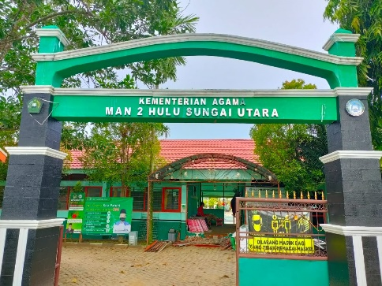
Gambar 1. Lokasi PKM di MAN 2 HSU
            - Pembuatan Laporan
Pada akhir kegiatan peserta akan mengisi kuesioner tentang tanggapannya terhadap kegiatan pelatihan melalui google form. Laporan akhir disusun setelah pelaksanaan kegiatan selesai. Laporan dibuat sesuai dengan format yang telah ditentukan.
            - Publikasi Kegiatan
Publikasi dilakukan dengan cara melakukan pengiriman artikel kegiatan pada media massa dan jurnal nasional ber-ISSN. Pada bagian ini, artikel di publikasikan ke JCES UMMAT (Journal of Character Education Society).

- HASIL DAN PEMBAHASAN
            - Persiapan Pelatihan
Persiapan yang dilakukan untuk pelaksanaan Pelatihan Pemanfaatan media pembelajaran berbasis game dengan Kahoot! bagi guru-guru di Amuntai antara lain: Ketika memeriksa gambar versi cetak, pastikan bahwa:
        - Penyusunan materi pelatihan Kahoot!
        - Penyusunan kepanitian bagi mahasiswa dan perijinan ke MAN 2 Hulu Sungai Utara
        - Mendesain backdrop kegiatan
        - Menyiapkan kelengkapan administrasi: surat ijin, surat undangan, daftar hadir
        - Menyiapkan ruangan, serta alat dan bahan untuk pelatihan
            - Pelaksanaan Pelatihan
Kegiatan PkM IbM Pelatihan Pemanfaatan media pembelajaran berbasis game dengan Kahoot! bagi guru-guru di Amuntai dilaksanakan pada hari Kamis, 17 Juni 2021 bertempat di Aula MAN 2 Hulu Sungai Utara. Peserta kegiatan ini sebanyak 27 guru dari 4 SMA sederajat di kabupaten Hulu Sungai Utara. Kegiatan pelatihan dilaksanakan secara luring dengan menerapkan protokol kesehatan (prokes). Penyusunan materi dilakukan pada tahap awal persiapak kegiatan ini, fokus materi yang dilatihkan kepada guru-guru adalah Membuat Kuis dengan Kahoot!. Berikut cover dari modul yang telah dibuat dapat dilihat di Gambar 2 berikut.
Gambar 2. e-Modul Membuat Kuis dengan Kahoot!
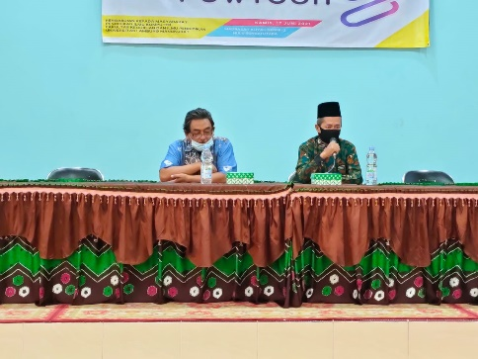
Gambar 3. Sambutan Kepala MAN 1 HSU
Sambutan dari Kepala MAN 1 HSU (lihat Gambar 3 di atas) begitu antusias terhadap kegiatan pelatihan yang dilakukan di sekolah tersebut. Setelah sambutan, pemaparan materi Membuat Kuis dengan Kahoot! dipaparkan oleh, Nur Anisa Fitriani, S.Pd. yang juga merupakan alumni Pilkom. Pada tahapan ini, setelah pemateri memberikan penjelasan materi, peserta diberikan kesempatan untuk mengerjakan projek secara langsung mengembangan media pembelajaran sesuai dengan mata pelajaran yang diampu oleh guru. Setelah itu, kemudian dilanjutkan proses tanya jawab dan guru mengisi lembar evaluasi kegiatan, serta hasil karyanya akan evaluasi oleh narasumber dan tim PKM dengan mengirimkan link projek melalui panitia. Tim PKM dibantu oleh mahasiswa PKL (yang sedang melaksanakan Praktik Kerja Lapangan) di Amuntai HSU dalam melakukan pendampingan selama pelatihan. Mahasiswa PKL akan membantu peserta yang mengalami kesulitan dalam pemaparan materi dan pembuatan projek. Peserta kegiatan dan pelaksanaan PKM dapat dilihat pada Gambar 4 di bawah ini.
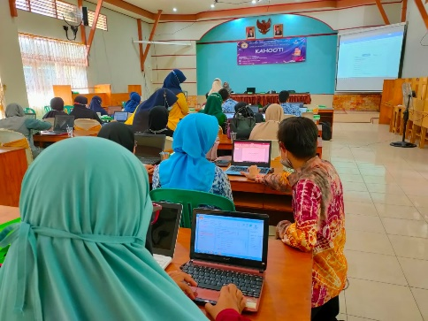
Gambar 4. Peserta mengikuti Pelatihan dan dibantu Mahasiswa PKL Amuntai
Survei hasil evaluasi kegiatan peserta dibantu menggunakan google form. Berdasarkan hasil survei, diperoleh fakta bahwa materi yang disampaikan dalam pelatihan dinilai sangat bermanfaat oleh para peserta dengan persentase 81,8% dan 18,2% peserta mengatakan bermanfaat. Sebanyak 9,1% peserta sangat setuju menerapkan materi pelatihan di kelas peserta, 86,4% peserta setuju dan 4,5% cukup setuju. Sebanyak 18,2% peserta sangat setuju bahwa materi sudah sesuai dengan pekerjaan sehari-hari amereka dan sisanya 81,8% menyatakan setuju. Sebagian besar peserta dengan persentase 77,3% peserta setuju bahwa kualitas penyampaian materi yang dilakukan oleh narasumber sangat baik dan mudah dipahami, sebanyak 18,2% sangat setuju dan 4,5 % menilai cukup baik dan mudah dipahami. Sebanyak 81,8% peserta setuju bahwa sesi tanya jawab berlangsung dengan efektif, 13,6% peserta sangat setuju dan 4,5% cukup setuju. Berdasarkan hasil evaluasi tersebut, dapat disimpulkan bahwa peserta pelatihan berupaya aktif memahami konsep dan implementasi penggunaan aplikasi Kahoot! dalam pembelajaran yang menyenangkan berupa kuis sesuai mata pelajaran yang diampu. Hasil analisis menunjukkan bahwa guru-guru memberikan respon positif terhadap kegiatan pelatihan pemanfaatan media pembelajaran berbasis game dengan Kahoot! yang dilaksanakan oleh Tim Dosen Prodi Pendidikan Ilmu Komputer FKIP ULM. Pelatihan ditutup dengan foto Bersama antara Tim pelaksana PKM, narasumber, panitia dan peserta yang dapat dilihat pada Gambar 5 berikut.
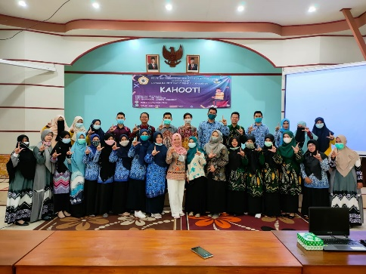
Gambar 5. Foto Bersama di Akhir Kegiatan Pelatihan

- SIMPULAN DAN SARAN
Berdasarkan hasil evaluasi tersebut, dapat disimpulkan bahwa peserta pelatihan berupaya aktif memahami konsep dan implementasi penggunaan aplikasi Kahoot! dalam pembelajaran yang menyenangkan berupa kuis sesuai mata pelajaran yang diampu. Hasil analisis menunjukkan bahwa guru-guru memberikan respon positif terhadap kegiatan pelatihan pemanfaatan media pembelajaran berbasis game dengan Kahoot! yang dilaksanakan oleh Tim Dosen Prodi Pendidikan Ilmu Komputer FKIP ULM.
Berdasarkan kegiatan PkM yang telah dilaksanakan diharapkan peserta dapat mengimplementasikan dan mengembangkan materi yang telah didiskusikan sehingga diharapakan mampu memanfaatkan Kahoot! sebagai media pembelajaran berbasis game yang menyenangkan dan menarik minat siswa.

UCAPAN TERIMA KASIH
Tim penulis mengucapkan terima kasih kepada Lembaga Pengabdian Pada Masyarakat (LPPM) Universitas Lambung Mangkurat yang telah mendanai kegiatan pengabdian ini sehingga terlaksana dengan baik.

DAFTAR RUJUKAN
Alamanda, D. T., Anggadwita, G., Ramdhani, A., Putri, M. K., & Susilawati, W. (2019). Kahoot!: A Game-Based Learning Tool as an Effective Medium to Improve Students' Achievement in Rural Areas. In Opening up education for inclusivity across digital economies and societies (pp. 191-208). IGI Global.
Bunyamin, A. C., Juita, D. R., & Syalsiah, N. (2020). Penggunaan Kahoot Sebagai Media Pembelajaran Berbasis Permaianan Sebagai Bentuk Variasi Pembelajaran. Gunahumas, 3(1), 43-50.
Cameron, K., & Bizo, L. A. (2019). Use of the game-based learning platform KAHOOT! to facilitate learner engagement in Animal Science students. : Research in Learning Technology, 27: 2225.
Correia, M., & Santos, R. (2017, November). Game-based learning: The use of Kahoot in teacher education. In 2017 International Symposium on Computers in Education (SIIE) (pp. 1-4). IEEE.
Daryanto. (2016). Media Pembelajaran: Perannya Sangat Penting Dalam mencapai Tujuan Pembelajaran. Yogyakarta: Gava Media.
Depdiknas. (2003). Undang-Undang No. 20 tahun 2003 Tentang Sistem Pendidikan Nasional. Jakarta.
Dellos, R. (2015). Kahoot! A digital game resource for learning. International Journal of Instructional technology and distance learning, 12(4), 49-52.
Dewanti, T. C., Widada, W., & Triyono, T. (2016). Hubungan antara keterampilan sosial dan penggunaan gadget smartphone terhadap prestasi belajar siswa SMA Negeri 9 Malang. Jurnal kajian bimbingan dan konseling, 1(3), 126-131.
Graham, K. (2015). TechMatters: Getting into Kahoot!(s): Exploring a game-based learning system to enhance student learning. Loex Quarterly, 42(3), 4.
Huda, I. A. (2020). Perkembangan teknologi informasi dan komunikasi (TIK) terhadap kualitas pembelajaran di sekolah dasar. Jurnal Pendidikan dan Konseling (JPDK), 2(1), 121-125.
Jaya, H. (2012). Pengembangan laboratorium virtual untuk kegiatan paraktikum dan memfasilitasi pendidikan karakter di SMK. Jurnal Pendidikan Vokasi, 2(1).
Jones, S. M., Katyal, P., Xie, X., Nicolas, M. P., Leung, E. M., Noland, D. M., & Montclare, J. K. (2019). A ‘KAHOOT!’approach: the effectiveness of game-based learning for an advanced placement biology class. Simulation & Gaming, 50(6), 832-847.
Mahfud, M. N., & Wulansari, A. (2018). Penggunaan Gadget untuk Menciptakan Pembelajaran yang Efektif. UMS: Seminar Nasional Pendidikan 2018.
Manumpil, B., Ismanto, A. Y., & Onibala, F. (2015). Hubungan penggunaan gadget dengan tingkat prestasi siswa di SMA Negeri 9 Manado. Jurnal Keperawatan, 3(2).
Nasution, M. R. (2020). Covid-19 Tidak menjadi hambatan Pendidikan di Indonesia. Jurnal Pendidikan, April. https://doi. org/10.13140/RG, 2(28543.36005), 1.
Rahadian, D. (2017). Teknologi informasi dan komunikasi (TIK) dan kompetensi teknologi pembelajaran untuk pengajaran yang berkualitas. Teknologi Pembelajaran, 2(1).
Ramadhona, R. (2019). 8 Jam Pintar Membuat Kuis Berbasis ICT Bagi Guru. Ponorogo: Uwais Inspirasi Indonesia.
Rosiyanti, H., & Muthmainnah, R. N. (2018). Penggunaan Gadget sebagai sumber belajar mempengaruhi hasil belajar pada mata kuliah matematika dasar. FIBONACCI: Jurnal Pendidikan Matematika Dan Matematika, 4(1), 25-36.

DOKUMENTASI KEGIATAN

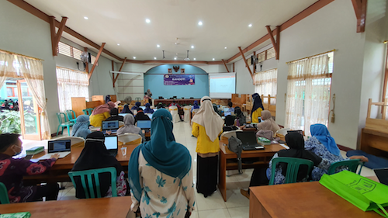 | 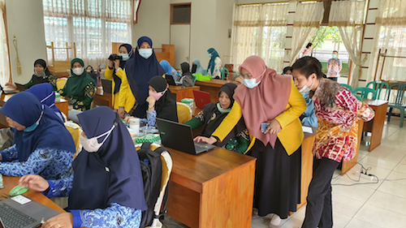
Gambar 6. Pelatihan Kahoot kepada guru-guru | Gambar 7. Mahasiswa membantu dalam kegiatan pelatihan

